**注意：霍尔效应实验报告模板（目的、原理、内容等部分）在后面。**

|  |  |  |  |  |  |
| --- | --- | --- | --- | --- | --- |
| 班级 | 18级软件6班 | 学号 | 201811040809 | 姓名 | 乔翱 |

**【原始数据记录】**

* 霍尔元件、电磁铁相关数据： **备注：（1T=104Gs）**

|  |  |  |  |
| --- | --- | --- | --- |
| 霍尔元件的长度L(mm) | 2.856 | 霍尔元件的厚度d(mm) | 0.4976 |
| 霍尔元件的宽度b(mm) | 3.808 | 电磁铁的励磁参数M (Gs/A) | 4800 |

◆ 在零磁场下，取IS=0.10mA，测不等势电压*U*AC(mV)（取绝对值）。

|  |  |  |
| --- | --- | --- |
| 不等势电压*U*AC(mV) | 15.44 | 15.44 |

◆ 数据表格1：不变，改变，霍尔电压记录表

|  |  |  |  |  |  |
| --- | --- | --- | --- | --- | --- |
| IS (mA) | U1(mV)（+IM+IS） | U2(mV)  （-IM+IS） | U3(mV)  （+IM-IS） | U4(mV)  （-IM-IS） | UH(mV)  （取绝对值） |
| 0.50 | 1.38 | -1.37 | -1.40 | 1.39 | 1.385 |
| 1.00 | 2.76 | -2.75 | -2.78 | 2.77 | 2.765 |
| 1.50 | 4.15 | -4.13 | -4.17 | 4.16 | 4.1525 |
| 2.00 | 5.53 | -5.52 | -5.55 | 5.54 | 5.535 |
| 2.50 | 6.91 | -6.90 | -6.93 | 6.92 | 6.915 |
| 3.00 | 8.30 | -8.28 | -8.32 | 8.31 | 8.3025 |
| 3.50 | 9.68 | -9.67 | -9.69 | 9.69 | 9.6825 |
| 4.00 | 11.07 | -11.06 | -11.08 | 11.07 | 11.07 |
| 4.50 | 12.45 | -12.44 | -12.47 | 12.46 | 12.455 |

◆ 数据表格2：不变，改变，霍尔电压记录表

|  |  |  |  |  |  |  |
| --- | --- | --- | --- | --- | --- | --- |
| IM(A) | U1(mV)（+IM+IS） | U2(mV)  （-IM+IS） | U3(mV)  （+IM-IS） | U4(mV)  （-IM-IS） | UH(mV)  （取绝对值） | B（T） |
| 0.050 | 1.27 | -1.26 | -1.27 | 1.26 | 1.265 | 0.024 |
| 0.100 | 2.67 | -2.66 | -2.67 | 2.66 | 2.665 | 0.048 |
| 0.150 | 4.05 | -4.05 | -4.07 | 4.05 | 4.055 | 0.072 |
| 0.200 | 5.46 | -5.45 | -5.47 | 5.46 | 5.46 | 0.096 |
| 0.250 | 6.86 | -6.85 | -6.87 | 6.86 | 6.86 | 0.120 |
| 0.300 | 8.26 | -8.25 | -8.27 | 8.26 | 8.26 | 0.144 |
| 0.350 | 9.65 | -9.64 | -9.67 | 9.66 | 9.655 | 0.168 |
| 0.400 | 11.05 | -11.04 | -11.07 | 11.06 | 11.055 | 0.192 |
| 0.450 | 12.45 | -12.44 | -12.47 | 12.46 | 12.455 | 0.216 |

**【数据处理】** (100分)

**1.保持励磁电流IM＝0.45A不变，测绘UH-IS曲线，计算*R*H和载流子浓度*n*。**

◆ (10)根据相关的实验数据，绘制UH-IS曲线，图上标注清楚坐标轴等相关信息。

◆ (10) 由图知或求斜率k。（excel作图，可由图直接显示斜率；手工制图，需图上取点求斜率）

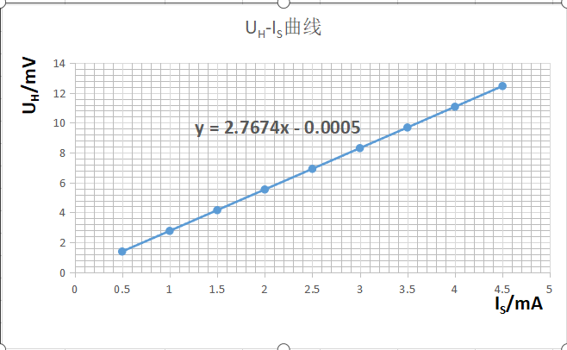附图区

（可调大小）

k =UH/IS =2.7674 mV/mA

◆ (10) 由斜率求霍尔系数RH(m3/C)。

RH=UH·d/ (IS·B) =k·d/B =2.7674×0.0004976/0.216 m3/C =0.00638 m3/C

◆ (10)据(+IS+IM)时小磁针N极指向及霍尔电压UH的正负判断样品导电类型 **N型** 。

◆ (10) 载流子的浓度*n*（1021**/**m3）。



*n* =1/(RH·|e| ) = 1/(0.00638×1.62×10-19) **/**m3 = 0.980×1021 **/**m3

◆ (7)由测量条件及UH-IS曲线，简述可得到什么实验结论？

当励磁电流Im保持不变的时候，逐渐增大样品的工作电流Is的值，测量得到霍尔电压的值，由UH-IS曲线可得，测得的霍尔电压随着样品工作电流Is的增大而增大，霍尔电压和样品的工作电流Is满足线性关系。

**2.由零磁场下取IS=0.10mA时测的不等势电压*U*AC，求电导率*σ*；求载流子迁移率*µ*。**

◆ (10) 样品电导率σ(S**/**m)。

*σ =*(*Is·L*)**/**(*U*AC*·b·d*) *=(0.1*×0.002856*)/(15.44*×0.003808×0.0004976*)* S**/**m*=9.76* S**/**m

◆ (10) 载流子迁移率*µ*(m2**/**(V·s)) 。

*μ*=*σ*·RH= 9.76×0.00638 m2**/**(V·s) =0.062 m2**/**(V·s)

**3.保持样品工作电流IS=4.50mA不变，测绘UH-IM曲线。**

◆ (10)根据相关的实验数据，绘制UH-IM曲线，图上标注清楚坐标轴等相关信息。

◆ (7)由测量条件及UH-IM曲线，简述可得到什么实验结论？

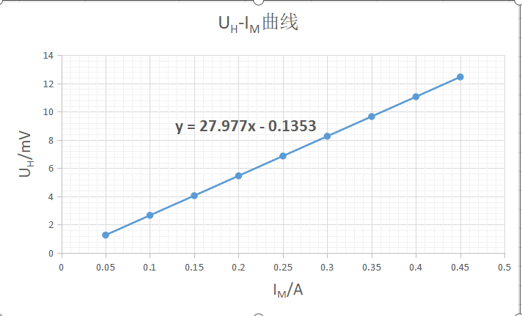附图区

（可调大小）

当样品的工作电流Is保持不变时，当励磁电流Im为0时，霍尔电压不为0，霍尔元件内存在一个不等位电压逐渐增大励磁电流Im，霍尔电压的值也随着增大，由图可以得出，霍尔电压和样品的工作电流Is满足线性关系。

1. (6)**简单误差分析 。**
2. 外界环境对于实验的影响，例如外界的光照等环境因素可能影响实验的正常进行。
3. 实验仪器的精度可能会产生一定的实验误差。
4. 操作的不精细，例如读数的不准确会造成一定的误差。
5. 电流通电时间长，导致发热也会产生一定的误差。
6. 存在除了霍尔效应以外的其他副效应会对实验结果有影响。

通过霍尔效应测量磁场

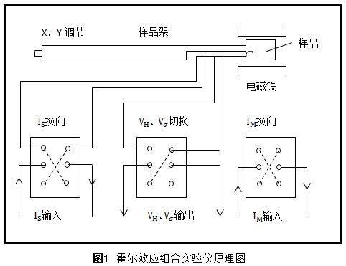【**实验目的**】了解霍尔效应的实验原理，通过用霍尔元件测量磁场，判断霍尔元件载流子类型，计算载流子的浓度和迁移速度，以及了解霍尔效应测试中的各种副效应及消除方法。

【**实验仪器**】霍尔效应组合实验仪,霍尔效应测试仪，小磁针。

霍尔效应组合实验仪包括电磁铁，霍尔样品和样品架，换向开关和接线柱，如下图所示：  
  
 霍尔效应测试仪由励磁恒流源IM，样品工作恒流源IS，数字电流表，数字毫伏表等组成，仪器面板如下图：

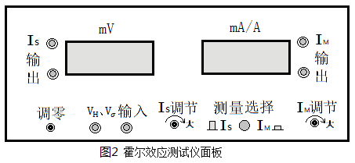

【**实验原理**】

1. **霍尔效应**

霍尔效应从本质上讲是运动的带电粒子在磁场中受洛仑兹力作用而引起的偏转。当带电粒子（电子或空穴）被约束在固体材料中，这种偏转就导致在垂直电流和磁场的方向上产生正负电荷的积累，从而形成附加的横向电场。

如图3所示，把一载流导体板垂直于磁场放置，如果磁场垂直于导体板中电流，那么在导体中垂直于****和的方向就会出现一定的电势差，这一现象叫做霍尔效应，叫做霍尔电势差（或霍尔电压）。

图3 霍尔效应原理示意图

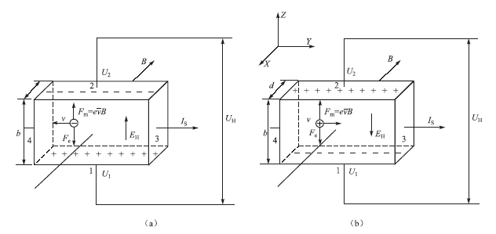

如果是型半导体（其多数载流子为电子，带负电荷**），设它的长为，宽为，厚为。沿轴正向通一工作电流,沿轴负向加一磁场****，半导体中的载流子将在方向受到一个洛仑兹力(如图3中（a）所示)，其大小为

 　　　　　　（1）

式中，*、*分别是载流子的电量和平均漂移速度。

载流子受力偏转的结果在方向形成霍尔电势差（此过程在～秒内就能完成），从而形成一个霍尔电场。由于霍尔电场对载流子的作用力总是与的方向相反，所以，当****时，载流子的聚集就达到动态平衡。电场力的大小为

 　　 （2）

设霍尔元件中载流子的浓度为，则电流强度为，因此有

 　 　 （3）

于是洛仑兹力的大小可表示为  （4）

由可得霍尔电势差为  　（5）

如果是型半导体（其多数载流子为空穴，带正电荷），则洛伦兹力向上，使带正电的载流子向上漂移（见图3（b）中所示），这时霍尔电势差为

 （6）

**、值一定，对于给定的材料，载流子浓度一定，令

或 $=\frac{}{}$　　　（7）

称为霍尔系数，它是反映材料霍尔效应强弱的重要参数。于是

 （8）

若令  　 （9）

则有  （10）

称为霍尔灵敏度，对一定的霍尔元件来说是一个常数。它的大小与材料的性质以及元件的尺寸有关，它表示霍尔元件在单位磁感应强度和通过单位电流时的霍尔电压的大小。一般要求越大越好，与载流子浓度成反比。半导体内载流子浓度远比金属载流子浓度小，所以都用半导体材料作为霍尔元件。与霍尔片厚度成反比，所以霍尔元件都做得很薄。

利用（10）式，如果磁场的磁感应强度为已知，测出通过霍尔元件的工作电流和相应的，就可以测定该元件的灵敏度。

 （11）

反之，如果霍尔元件的灵敏度已知，只要测得了和，就可测定霍尔元件所在处的磁场的磁感应强度。

**2. 利用霍尔效应研究半导体材料的性能**

霍尔效应的应用非常广泛，它可用来测量电流、电压、磁场和温度，并且可用于研究半导体材料的性质。

1. 判断半导体材料的导电类型

判断方法是按图3所示的和的方向，若测得的（即半导体薄板的上侧的电位低于下侧的电位），则为负，样品材料属型（多数载流子为电子），反之则为型（多数载流子为空穴）。

1. 求载流子浓度*n*： *n*= $-\frac{1}{}$ 或*n*= $\frac{1}{}$。 （12）
2. 测量半导体材料的电导率

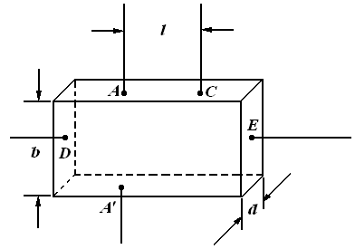

为了测量霍尔元件的电导率，通常将霍尔片采用图4中所示的接线方式。图中为霍尔元件工作电流输入端，为霍尔电压输出端，端是为了测量电导率而引入的。由于两点在霍尔元件的同一个侧面上，所以当外磁场为零时，若间的工作电流为，则两点间的电势差与霍尔元件的电导率有如下关系

图4 测量半导体材料电导率示意图

 $=\frac{}{}$（13）

式中，为材料的电阻率；为两点距离；为霍尔元件的横截面积。

⑶ 测量载流子的迁移率

迁移率表现的是导电材料中的载流子在外电场作用下的活动能力，它表示在单位电场作用下，载流子的平均漂移速度；即在弱电场作用下，载流子平均漂移速率与电场强度的比值。它的量纲是速度除以电场强度，常用的单位是单位是m2/(V·s)。对于半导体材料，电导率。

所以可得载流子迁移率为  （14）

**3. 霍尔效应中的副效应**

上述霍尔公式是从简化的理想情况下推导出来的，但实际情况要复杂得多。除霍尔效应外，还有其它一些副效应与霍尔效应混在一起，因此我们测得的电压，既包含霍尔电压，又包含副效应产生的附加电压。这些附加电压包括：这些附加电压包括：①不等势电压； ②厄廷毫森效应所引起的电位差；③能斯脱效应所引起的电位差；④里纪－勒杜克效应所引起的电位差。

因此，在确定的工作电流和磁场的条件下，实际测量的两端电压并不只是，还包括以上效应带来的附加电压，即。

但这些附加电压的正负和工作电流或磁场的方向有关，测量时改变和的方向，可以消除这些附加电压的影响，方法如下：

， $U_{1}=+U_{H}+U_{O}+U_{E}+U_{N}+U_{R}$

， $U_{2}=-U_{H}+U_{O}-U_{E}-U_{N}-U_{R}$

， $U_{3}=-U_{H}-U_{O}-U_{E}+U_{N}+U_{R}$

， $U_{4}=+U_{H}-U_{O}+U_{E}-U_{N}-U_{R}$

由以上四式得 $U_{1}-U_{2}-U_{3}+U_{4}=4(U_{H}+U_{E})$ 由于的方向始终与相同，所以换向法不能消除它，但一般，可以把它略去，则霍尔电压

$$U_{H}=\frac{1}{4}{(U}_{1}-U_{2}-U_{3}+U_{4})$$

【**实验内容与步骤**】

依据霍尔效应实验原理，将实验仪和测试仪各线连好。注意：连线时将鼠标移至霍尔效应实验仪连接线端头小黄点位置，无需点击，系统就会提醒该线是什么线，将测试仪上三对线分别与实验仪连接，将霍尔片与双刀双掷开关连好，自行连线，不可照搬在线演示线路连接，其上有个别不是特别严谨的地方。双击测试仪，打开弹出窗口中测试仪背面电源开关，测试仪上电压表调零，调节实验仪上霍尔元件使其置于磁场中央；也可以在测霍尔电压时根据霍尔电压大小来确定霍尔元件的位置，霍尔元件需放置在C形铁芯中间磁场最强且稳定的范围内。

1. 切换测试仪上红色选择按钮，可调节*IS*或*IM*调节旋钮。红色选择按钮按下，表头显示*IM*值，单位是A；红色选择按钮弹起来，表头显示*IS*值，单位是mA。在零磁场（*IM*不接入或*IM*调零）下，取= 0.10mA，中间的测电压的双刀双掷开关往前（远离自己方向）合上，测不等势电压。 其中*IS*是通过霍尔元件的工作电流，即与运动带电粒子相应的电流；*IM*是励磁电流，即通入线圈产生磁场的电流，与磁感应强度*B*相应的电流。

2. 中间的测电压的双刀双掷开关往后（朝向自己方向）合上，按下测试仪上红色选择按钮，调节＝0.450A保持不变；弹起测试仪上红色选择按钮，取0.50,1.00…4.00mA，测量霍尔电压。为减少大部分负效应的影响，在每个取值下，改变*IS*和*IM*的方向，在*+IM+IS、-IM+IS、+IM-IS和-IM-IS*四种情况下分别测出电压*U1U2U3U4*，并用公式：



得到霍尔电压*UH*，绘制*UH -IS*曲线，由图线斜率求霍尔系数。实验操作时系统的实验数据表格里需要填入磁感应强度*B*的大小，根据仪器给定的励磁参数计算并换算好单位填入表格（1T=10000Gs）。

3. 由霍尔系数计算载流子浓度*n*。

4. 观察*+IS*和*+IM*时总视图（非弹出窗口）中实验仪上小磁铁N极（红）指向，判断霍尔元件所在C形铁芯开口处磁场方向，结合此时输出的霍尔电压的正负判断半导体材料的导电类型。

5. 由零磁场下取*IS*=0.10mA时测的不等势电压*U*AC**，**求半导体材料电导率，进而求载流子迁移率*µ*。

6. 保持＝4.50mA不变，取0.500,0.100……0.450mA，测量霍尔电压UH。具体流程同上一步。绘制*UH -IM*曲线。

7. 实验操作系统的实验数据表格里边需要计算的值也都计算好并填写完整。把实验参数及实验获取的数据都记录并保存下来，再结束操作退出实验操作系统。